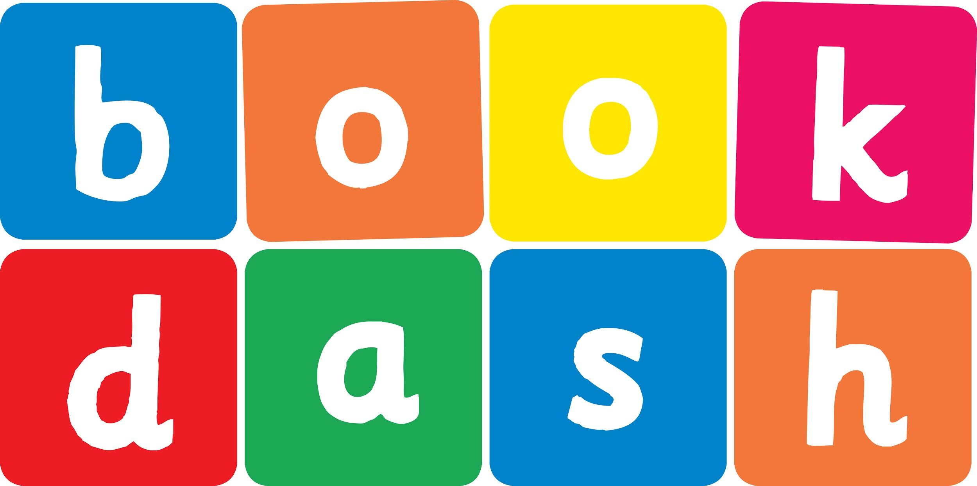
Book Dash Translation Template

Instructions
- If no text appears on a page, please indicate this in the cell with “N/A”
- Please save this file using the format: english-title_language.doc. For example: singing-the-truth_isixhosa.doc

Book Title in English: | A Tiny Seed
Language of Translation: | Sesotho
Translated Title: | Peo e nyane
Translator’s full name and/or organisation: | Nal’ibali

[Inside front cover]
[Copyright page. No need to translate.] | Peo e nyane
[Endpapers. No translation] | [Endpapers. No translation]
1 | 2 Motsaneng o tlase ho Mount Kenya mane Afrika Botjhabela, ngwanyanana o ne a sebetsa masimong le mmae. Lebitso la hae e ne e le Wangari.
3 Wangari o ne a rata ho dula a le ka ntle. Tshimong ya dijo ya lapa labo o ne a phethola mobu ka machete ya hae. O ne a sunya dipeo tse nyane mobung o mofuthu. | 4 Nako eo a neng a e rata ka ho fetisisa ya letsatsi e ne e le ka shwalane. Ha ho se ho ba lefifi haholo hoo a sa kgoneng ho bona dijalo, Wangari o ne a tseba hore jwale e se e le nako ya ho ya hae. O ne a tla latela tselana e tshesane e ka hara masimo, a tshela dinoka ha a oroha.
5 Wangari e ne e le ngwana ya hlalefileng mme o ne a se a tatetse ho ya sekolong. Empa mmae le ntatae ba ne ba batla hore  a dule hae mme a ba thuse. Ha a le dilemo tse supileng, kgaitsedi ya hae e moholo ho yena a qeka batswadi ba hae hore ba mo ise sekolong. | 6 O ne a rata ho ithuta! Wangari a ithuta haholo kamehla dibukeng tseo a neng a di bala. O ile a sebetsa hantle sekolong hoo a ileng a memelwa ho ya ithuta kwana United States of America. Wangari o ne  a thabile haholo! O ne a batla ho tseba dintho tse ngata ka lefatshe.
7 Yunivesiting ya Amerika kwana Wangari o ile a ithuta dintho tse ngata. O ile a ithuta ka dimela le kamoo di holang ka teng. Mme a hopola kamoo yena a neng a hola ka teng: a bapala dipapadi le kgaitsedi ya hae meriting ya difate tsa meru e metle ya Kenya. | 8 n/a
9 Ha a ntse a ithuta dintho tse ngata, o ne a elellwa kamoo a ratang batho ba Kenya ka teng. O ne a batla hore ba thabe mme ba lokolohe. Ha a ntse a tswela pele ho ithuta, o ne a dula a hopola lehae la habo la Afrika. | 10 Ha a qetile dithuto tsa hae, a kgutlela Kenya. Empa naha yabo e ne e se e fetohile. Ho ne ho se ho ena le dipolasi tse kgolo naheng. Basadi ba ne ba se na patsi ya ho besa mollo. Batho ba ne ba futsanehile mme bana ba lapile.  Wangari o ile a tseba seo a ka se etsang. O ile a ruta basadi ho jala difate ka peo. Basadi ba ile ba rekisa difate mme ba sebedisa tjhelete eo ho hlokomela ba malapa a bona. Basadi ba ne ba thabile haholo. Wangari o ne a ba thusitse a entse hore ba ikutlwe ba le matla ba matlafetse.
11 n/a | 12 Ha nako e ntse e tsamaya, difate tse ntjha tsa hola tsa fetoha moru, mme dinoka tsa qala ho phalla hape. Molaetsa wa Wangari wa phatlalla Afrika yohle.  Kajeno, difate tse dimiliyone di metse ho tswa peong ya Wangari.
13 Wangari o ne a sebeditse ka thata. Batho lefatsheng lohle ba ile ba mo elellwa, mme ba mo fa moputso o tsebahalang haholo. O bitswa Nobel Peace Prize, mme e bile mosadi wa pele wa Moafrika ya kileng a fumana kgau ena. | 14 Wangari o ile a hlokahala ka 2011, empa re ka nahana ka yena nako le nako ha re bona sefate se setle.
15 n/a | 16 n/a
[Endpapers. No translation] | [Endpapers. No translation]
[Blank or decoration. No translation] | [Inside back cover. No translation]

Back cover blurb:
Motsaneng o tlase ho Mount Kenya mane Afrika Botjhabela, ngwanyanana o ne a sebetsa masimong le mmae. Lebitso la hae e ne e le Wangari…

